Конспект в тетради
Тема «Понятие многогранника. Призма. Площадь поверхности призмы».

Определение многогранника
Определение. Поверхность, составленную из многоугольников и ограничивающую некоторое геометрическое тело, будем называть многогранной поверхностью или многогранником.

Примеры многогранников
Рассмотрим следующие примеры многогранников:
1. Тетраэдр ABCD – это поверхность, составленная из четырех треугольников: АВС, ADB, BDC и ADC (рис. 1).
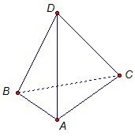
Рис. 1
2. Параллелепипед ABCDA₁B₁C₁D₁ – это поверхность, составленная из шести параллелограммов (рис. 2).
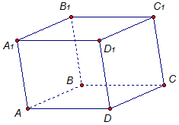
Рис. 2

Основные элементы многогранников
Основными элементами многогранника являются грани, ребра, вершины.
Грани – это многоугольники, составляющие многогранник.
Ребра – это стороны граней.
Вершины – это концы ребер.
Рассмотрим тетраэдр ABCD (рис. 1). Укажем его основные элементы.
Грани: треугольники АВС, ADB, BDC, ADC.
Ребра: АВ, АС, ВС, DC, AD, BD.
Вершины: А, В, С, D.
Рассмотрим параллелепипед ABCDA₁B₁C₁D₁ (рис. 2).
Грани: параллелограммы АА₁D₁D, D₁DСС₁, ВВ₁С₁С, АА₁В₁В, ABCD, A₁B₁C₁D₁.
Ребра: АА₁, ВВ₁, СС₁, DD₁, AD, A₁D₁, B₁C₁, BC, AB, A₁B₁, D₁C₁, DC.
Вершины: A, B, C, D, A₁,B₁,C₁,D₁.

Треугольная призма
Важным частным случаем многогранника является призма.
Рассмотрим треугольную призму АВСА₁В₁С₁ (рис. 3).
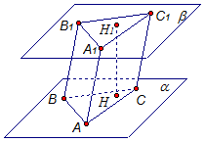
Рис. 3
Равные треугольники АВС и А₁В₁С₁ расположены в параллельных плоскостях α и β так, что ребра АА₁, ВВ₁, СС₁ параллельны.
То есть АВСА₁В₁С₁ – треугольная призма, если:
1) Треугольники АВС и А₁В₁С₁ равны.
2) Треугольники АВС и А₁В₁С₁ расположены в параллельных плоскостях α и β: ABC║А₁B₁C (α ║ β).
3) Ребра АА₁, ВВ₁, СС₁ параллельны.
АВС и А₁В₁С₁ – основания призмы.
АА₁, ВВ₁, СС₁ – боковые ребра призмы.
Если с произвольной точки Н₁ одной плоскости (например, β) опустить перпендикуляр НН₁ на плоскость α, то этот перпендикуляр называется высотой призмы.
Определение. Если боковые ребра перпендикулярны к основаниям, то призма называется прямой, а в противном случае – наклонной.

Прямая призма
Рассмотрим треугольную призму АВСА₁В₁С₁ (рис. 4). Эта призма – прямая. То есть, ее боковые ребра перпендикулярны основаниям.
Например, ребро АА₁ перпендикулярно плоскости АВС. Ребро АА₁ является высотой этой призмы.
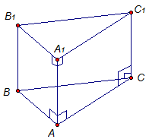
Рис. 4
Заметим, что боковая грань АА₁В₁В перпендикулярна к основаниям АВС и А₁В₁С₁, так как она проходит через перпендикуляр АА₁ к основаниям.

Наклонная призма
Теперь рассмотрим наклонную призму АВСА₁В₁С₁ (рис. 5). Здесь боковое ребро не перпендикулярно плоскости основания. Если опустить из точки А₁ перпендикуляр А₁Н на АВС, то этот перпендикуляр будет высотой призмы. Заметим, что отрезок АН – это проекция отрезка АА₁ на плоскость АВС.
Тогда угол между прямой АА₁ и плоскостью АВС это угол между прямой АА₁ и её АН проекцией на плоскость, то есть угол А₁АН.
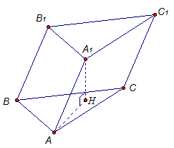
Рис. 5

Четырехугольная призма
Рассмотрим четырехугольную призму ABCDA₁B₁C₁D₁ (рис. 6). Рассмотрим, как она получается.
1) Четырехугольник ABCD равен четырехугольнику A₁B₁C₁D₁: ABCD = A₁B₁C₁D₁.
2) Четырехугольники ABCD и A₁B₁C₁D₁ лежат в параллельных плоскостях α и β: ABC║А₁B₁C (α ║ β).
3) Четырехугольники ABCD и A₁B₁C₁D₁ расположены так, что боковые ребра параллельны, то есть: АА₁║ВВ₁║СС₁║DD₁.
Определение. Диагональ призмы – это отрезок, соединяющий две вершины призмы, не принадлежащие одной грани.
Например, АС₁ – диагональ четырехугольной призмы ABCDA₁B₁C₁D₁.
Определение. Если боковое ребро АА₁ перпендикулярно плоскости основания, то такая призма называется прямой.
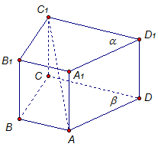
Рис. 6

Параллелепипед
Частным случаем четырёхугольной призмы является известный нам параллелепипед. Параллелепипед ABCDA₁B₁C₁D₁ изображен на рис. 7.
Рассмотрим, как он устроен:
1) В основаниях лежат равные фигуры. В данном случае – равные параллелограммы ABCD и A₁B₁C₁D₁: ABCD = A₁B₁C₁D₁.
2) Параллелограммы ABCD и A₁B₁C₁D₁ лежат в параллельных плоскостях α и β: ABC║A₁B₁C₁ (α ║ β).
3) Параллелограммы ABCD и A₁B₁C₁D₁ расположены таким образом, что боковые ребра параллельны между собой: АА₁║ВВ₁║СС₁║DD₁.
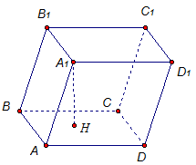
Рис. 7
Из точки А₁ опустим перпендикуляр АН на плоскость АВС. Отрезок А₁Н является высотой.

Шестиугольная призма
Рассмотрим, как устроена шестиугольная призма (рис. 8).
1) В основании лежат равные шестиугольники ABCDEF и A₁B₁C₁D₁E₁F₁: ABCDEF = A₁B₁C₁D₁E₁F₁.
2) Плоскости шестиугольников ABCDEF и A₁B₁C₁D₁E₁F₁ параллельны, то есть основания лежат в параллельных плоскостях: ABC║А₁B₁C (α ║ β).
3) Шестиугольники ABCDEF и A₁B₁C₁D₁E₁F₁ расположены так, что все боковые ребра между собой параллельны: АА₁║ВВ₁…║FF₁.
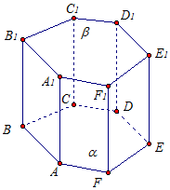
Рис. 8
Определение. Если какое-нибудь боковое ребро перпендикулярно плоскости основания, то такая шестиугольная призма называется прямой.

Правильная призма
Определение. Прямая призма называется правильной, если её основания – правильные многоугольники.
Рассмотрим правильную треугольную призму АВСА₁В₁С₁.
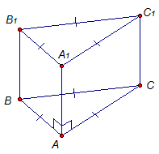
Рис. 9
Треугольная призма АВСА₁В₁С₁ – правильная, это значит, что в основаниях лежат правильные треугольники, то есть все стороны этих треугольников равны. Также данная призма - прямая. Значит, боковое ребро перпендикулярно плоскости основания. А это значит, что все боковые грани – равные прямоугольники.
Итак, если треугольная призма АВСА₁В₁С₁ – правильная, то:
1) Боковое ребро перпендикулярно плоскости основания, то есть является высотой: AA₁ ⊥ АВС.
2) В основании лежит правильный треугольник: ∆АВС – правильный.

Площадь поверхности призмы
Определение. Площадью полной поверхности призмы называется сумма площадей всех её граней. Обозначается S_{полн}.
Определение. Площадью боковой поверхности называется сумма площадей всех боковых граней. Обозначается S_{бок}.
Призма имеет два основания. Тогда площадь полной поверхности призмы:
S_{полн} = S_{бок}+ 2S_{осн}.

Теорема о площади боковой поверхности призмы
Площадь боковой поверхности прямой призмы равна произведению периметра основания на высоту призмы.
Доказательство проведем на примере треугольной призмы.
Дано: АВСА₁В₁С₁ – прямая призма, т. е. АА₁ ⊥ АВС.
АА₁ = h.
Доказать: S_{бок} = Р_{осн} ∙ h.
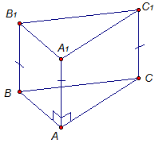
Рис. 10
Доказательство.
Треугольная призма АВСА₁В₁С₁ – прямая, значит, АА₁В₁В, АА₁С₁С, ВВ₁С₁С – прямоугольники.
Найдем площадь боковой поверхности как сумму площадей прямоугольников АА₁В₁В, АА₁С₁С, ВВ₁С₁С:
S_{бок} = АВ∙ h + ВС∙ h + СА∙ h = (AB + ВС + CА) ∙ h = P_{осн} ∙ h.
Получаем, S_{бок} = Р_{осн} ∙ h, что и требовалось доказать.

